附件1 ：
“双师制”专业教学团队能力提升培训班
回 执 表

单位名称:
通信地址和邮编:
姓名 |  | 职务 |  | 职称
联系电话 |  | 手机 |  | E-MAIL
姓名 |  | 职务 |  | 职称
联系电话 |  | 手机 |  | E-MAIL
备注：报到时须提交《高职高专教育骨干教师培训推荐表》，并加盖学校有关部门印章。随带二寸正面彩照一张。

请填好回执表后，于5月31日之前将本回执发至邮箱E-mail：loubl@126.com

附件2 ：

高职高专教育骨干教师培训推荐表

教师姓名 |  | 性别 |  | 出生年月 |  |  |  |  | 年 月 日
技术及行政职务 |  |  | 职业资格证书
E-MAIL |  |  | 联系电话
工作单位及部门 |  |  | 地址邮编
主要授课情况 | 课程名称① |  |  |  | 学时 |  |  |  |  | 讲授次
主要授课情况 | 课程性质  （画√） | □学校重点建设 □专业主干课程 □其他
主要授课情况 | 课程名称② |  |  | 学时 |  |  |  |  |  | 讲授次
主要授课情况 | 课程性质  （画√） | □学校重点建设 □专业主干课程 □其他
主要授课情况 | 教学研究成果
学习经历
（毕业时间、
学校、专业、
学位等）
职业技能水平，
技术服务（培训）简况

参加培训项目 |  |  |  | 承办单位
参加培训项目 |  |  |  | 培训时间
院（系）
推荐意见

教务处
推荐意见
（盖章）
培训期间参加
职业技能鉴定情况

附件3 ：
良安大饭店位置示意图及交通指南

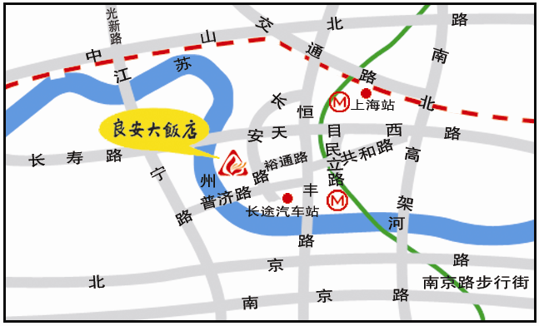

汉中路 地铁站

地址：上海市长安路920号 邮编：200070
电话：021－63532222
交通：虹桥机场出口 乘941路到上海火车站南广场
浦东机场出口 乘机场五线到上海火车站
长途汽车 恒丰路汉中路长途车站
上海火车站出口 上海新客站南广场西南出口出站
上海南站（公路铁路） 乘地铁一号线到汉中路站下

